Муниципальное автономное общеобразовательное учреждение «Средняя школа № 121»

Россия, 660133, Красноярский край, г. Красноярск, ул. Сергея Лазо,З2
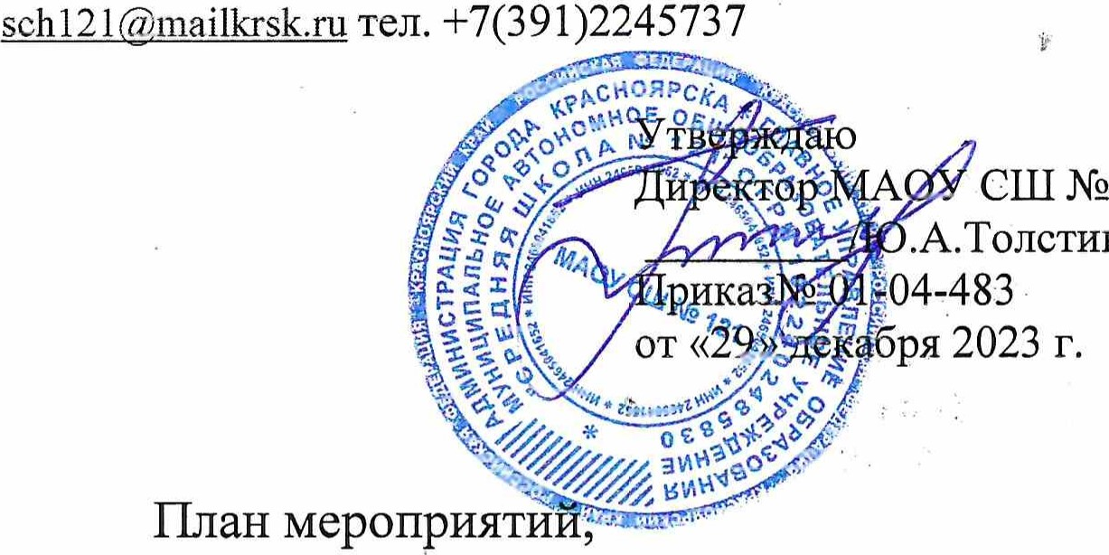
.А.Толстиков
121
посвящённый проведению в 2024 году Года семьи в Российской Федерации
№ п/п | Наименование мероприятия | Сроки | Ответственные
1 | Торжественное мероприятие посвященное Году Семьи | нварь 2024 года | Заместитель  директора по воспитательной аботе
2 | Организация работы «Телефона доверия» по вопросам азрешения кризисньж ситуация в семье в случаях семейных конфликтов и насилия, а также проблем в воспитании детей | В течение года | Администрация ОУ, педагогпсихолог
3 | Уроки доброты «Семья — начало всех начал» | В течение года | Классные уководители
4 | Игровой калейдоскоп «Сундучок семейных сокровищ» | Февраль 2024 | Советник  директора по воспитанию
5 | Акция «Подари книгу с любовью» | Февраль 2024 | Педагог организатор
6 | Семейный турнир по настольному теннису | Февраль 2024 | Педагог  дополнительног образования
7 | Конкурс сочинений «Я и моя семья- вместе в будущее» / «История моей семьи» | март 2024 | МО учителей русского языка литературы
8 | Спортивный праздник «Мама, папа, я» | Март 2024 | Учителя физической культуры
9 | Викторина «Семь плюс Я получается семья» | Апрель 2024 | Советник  директора по воспитанию
10 | Акция «Бессмертный полк» | Май 2024 | Классные уловодители
11 | Мастер-класс «Кукла оберег» | Май 2024 | тель технологии
12 | Конкурс рисунков «Я и моя семья» | Июнь 2024 | Начальник школьного лагеря
13 | Книжная выставка «Все начинается с семьи» | Сентябрь 2024 | Библиотекарь
14 | Творческий фестиваль «Таланты первых» | Сентябрь-декабрь 2024 | Советник директора по воспитанию
15 | Выставка-конкурс детского художественного творчества  «Посмотри, как хорош, край в котором ты живешь!» | Октябрь 2024 | Классные руководители 1-11 классов
16 | Мастер-класс для родителей и педагогов «Медиа по-взрослому» | Октябрь 2024 | Советник директора по воспитанию
17 | Цикл мероприятий «Семейная шкатулка»  - «Добрый, сильный и родной – это папа дорогой!» - интерактивное занятие (День отца).  - «Главное слово в каждой судьбе» - интерактивная программа (День матери). | Октябрь–ноябрь 2024 | Заместитель директора по воспитательной работе, советник по воспитанию, классные руководители
18 | Фоточеллендж «Загляните в семейный альбом» | Ноябрь 2024 | Советник директора по воспитанию
19 | Конкурс рисунков «Мама-значит нежность» | Ноябрь 2024 | Классные руководители 1-11классов
20 | Конкурс экспозиций «Моя семейная реликвия», творческих проектов «Песенные/спортивные/художественные традиции семейно- бытовых праздников и обрядов» | Май, ноябрь 2024 | Заместитель директора по воспитательной работе
21 | Семейный праздник на призы Деда Мороза | Декабрь 2024 | Заместитель директора по воспитательной работе, педагог организатор

